

StreamMaster-Introduction

StreamMaster (简介)

StreamMaster(流影大师),是高盛科技研发的一款通用型音视频处理平台，

主要适用于实时流媒体(音视频)的流水线式处理。它根据配置 (Configuration)

或控制指令，完成对音视频从采集，到解码，到分发、分割、拼接、混声、画质 /音质调节、编码压缩等环节的流程化实时处理，并最终将处理结果以影音文件 存储或网络推流的方式输出；用户仅需少量流媒体基础知识即可快速学会掌握， 通过简单配置用它搭建各种复杂流媒体应用。其商用版本，在过去几年中已经陆

续应用到庭审和教育录播，远程视频对话等业务场景。

在工作模式上，(如图1) StreamMaster 由一系列用户配置的 Worker 组成，

每个Worker 负责上述一个环节的音视频流处理工作：

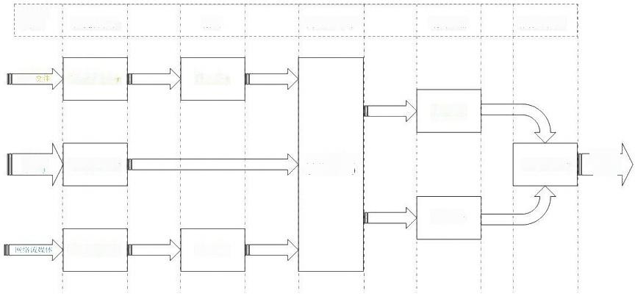

处理开节

(工序)

MediaReader

Eacoder

中间处理工序

(VMP/AMP)

Encoder

MediaReader

保存文件 或推流

中间处理过程

操像头 (话筒)

音视频采集

存储与推送

编码压缩

MediaReader

MediaWriter

解码

Decoder

Decoder

影音：

(图1 StreamMaster 流水线)

用户可以通过xml 文件配置 StreamMaster 的处理流程，包括每个 Worker 的

定义及其连接等等；具备编程能力的(商业版)用户还可以通过SDK或 WebAPI

远程动态控制StreamMaster 的运行。

完整版的 StreamMaster 主要支持以下几种类型 Worker:



StreamMaster-Introduction

(1).<MediaReader>: 负责从本地多媒体影音文件、本地音视频采集设备(摄像头/视频采 集卡、话筒/声卡)、或网络流媒体源(如RTSP/RTMP 直播源)读取解析音视频流。采 集到的音视频(如果是非压缩的)可以直接从本地显示器或声卡实时输出，也可以输

出给解码器等后序Worker 处理。

(2).<Decoders>: 负责将<MediaReader>采集到的压缩音视频实时解码，恢复成原始视频 画面/或音频样本流(以下简称裸流);解码后的音视频既可以直接从本地显示器或声卡

实时输出，也可以输出给后序 Worker 进一步处理。他们支持H264/EVC、H265/HEVC、

AAC 等多种编码格式，其视频输入画质最高可以支持到4KP60, 音质最高可以支持到

96000Hz。

(3).<VMP/AMP>: 中间处理过程；负责对已解码或实时采集的裸音视频流进一步处理；它 们可能是多道工序，包括裸流的切换分发(矩阵),画面分隔与拼接，混声；画面尺寸、

帧率、采样率变换等处理过程。

(4).<Encoders>: 负责将<MediaReader>采集到的、或<VMP/AMP>输出的裸流编码压缩 成流媒体。他们支持 H264/EVC、 和 H265/HEVC、AAC 等编码格式，其视频输出画质

最高可以支持到4KP30, 音质最高可以支持到48000Hz。

(5).<MediaWriter>: 负责将前序环节完成处理的(通常是已编码)音视频流存储至多媒体

影音文件，或者=通过RTSP/RTMP等流媒体协议推送出去用于直播、视频通话等用途。

StreamMaster 支持 OSD/OSG, 用户可通过配置或远程控制指令在视频画面

上添加文字，图片、动画。商业版还支持在视频流上的人脸检测与识别功能。

StreamMaster 的安装、配置、运行，请阅读软件包中的其它文档。

南京高盛信息科技有限公司

2024年5月